基于 LLM Agent 的 ERP 智能采购决策系统
课程选题 3.2：AI Agent 驱动的采购订单自动生成与供应商推荐算法研究
【待填写：姓名 / 学号 / 班级】
生成时间：2026-10-13 00:30:37；代码版本：77a09a8；参考基线：38f3d00。
姓名、学号、班级无法从项目资料确认，以上保留醒目占位。

1. 项目背景与采购业务需求
本项目面向课程 3.2，构建一个 ERP 智能采购决策系统。核心业务是采购员用自然语言提出“分析未来30天物料缺口，推荐供应商并生成采购草稿”，系统完成库存查询、需求预测、缺口计算、供应商比较、草稿生成和人工审批。
项目边界保持在课程要求内：不扩展为完整 ERP，不接入真实供应商、支付或邮件，不建设 RAG/MCP/多 Agent 平台。LLM 的责任被限制为意图理解和工具编排，所有 SQL、金额、评分、业务校验、审批、事务和幂等都由后端服务完成。
- 采购员：发起智能采购、提交草稿、查看自己的运行和订单。
- 审批员：查看待审批订单，基于后端证据批准或驳回。
- 系统：保存 Agent run、工具 trace、采购订单、审批记录和审计日志。
2. 模拟数据定义与预处理
数据集为 `simulated_erp_procurement`，固定随机种子 20261010，基准日期 2026-10-10，包含 10 种物料、10 家供应商和 540 天逐日需求历史。需求模式为趋势、周季节、年度波动、噪声和间歇性尖峰的组合。
CSV/证据 | 用途 | 预处理说明
materials.csv / suppliers.csv | 物料与供应商主数据 | 编码、名称、启用状态等基础字段
inventory_snapshots.csv | 库存快照 | 静态快照日期 2026-10-10；报告中按固定库存情景解释
demand_history.csv | 需求预测与回测 | 按物料和日期聚合，滚动窗口训练与30天留出
supplier_materials.csv | 报价、交期、MOQ、容量 | 推荐前进行关系、容量、预算、交期过滤
supplier_performance.csv | 价格、交付、质检、投诉 | 归一化后进入四指标综合评分

预处理过程避免把未来信息交给决策输入。需要特别说明的是，当前数据没有历史库存流水，因此缺口回测不是历史库存快照回放，而是在同一个 2026-10-10 静态库存快照下进行的固定库存情景比较。
3. 系统架构、数据库及实现步骤
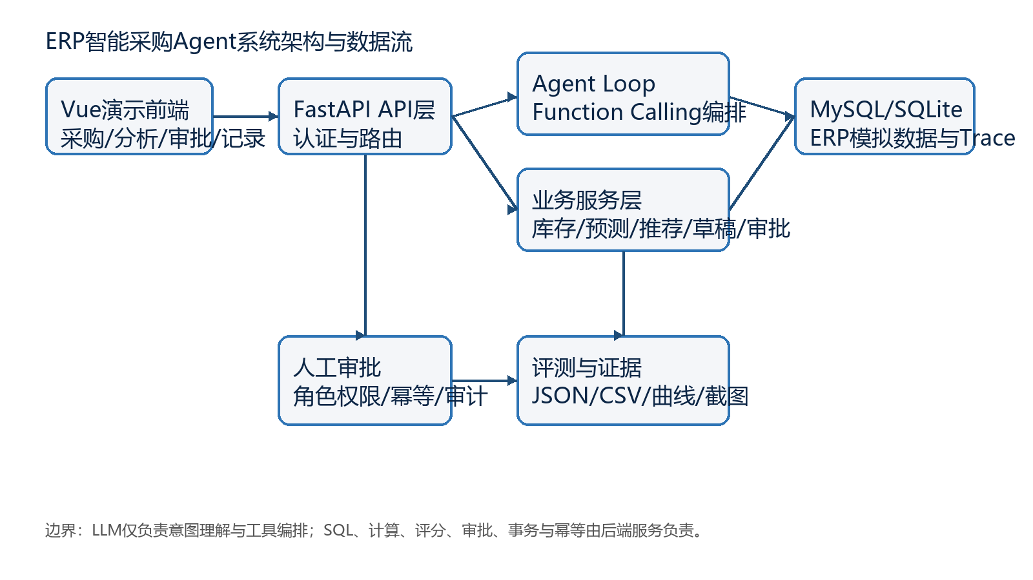
图1 系统架构与数据流：LLM 只编排工具，后端拥有业务边界。
后端采用 FastAPI、Pydantic、SQLAlchemy、Alembic 和 pytest；目标集成数据库为 MySQL，单元测试可使用 SQLite。前端采用 Vue 3、TypeScript、Element Plus 和 ECharts，提供智能采购、数据分析、采购审批、执行记录四个页面。
步骤 | 实现内容 | 关键证据
1 | 建立数据模型、迁移和模拟种子 | backend/alembic、data/raw、docs/DATA_DICTIONARY.md
2 | 实现库存、预测、推荐、草稿与审批服务 | backend/app/services、backend/app/algorithms
3 | 实现真实 Function Calling Agent Loop | agent_loop.py、agent_provider.py、agent_tools.py
4 | 接入人工审批、权限、事务与审计 | approvals.py、auth.py、MySQL 集成报告
5 | 生成评测与前端演示证据 | reports/generated、frontend/src/App.vue

4. 算法原理与关键公式
本节公式均按当前源码口径整理，只解释已经实现的业务逻辑。
Prophet：项目使用 Python Prophet 的加性时间序列模型思想，预测值可写为 yhat(t) = g(t) + s(t) + e(t)。其中 g(t) 表示带变点的趋势项，s(t) 表示季节项，本项目实际启用 weekly_seasonality，并在训练样本不少于 365 天时启用 yearly_seasonality；daily_seasonality=False，未加入节假日项或外部回归变量；e(t) 表示未被趋势和季节解释的观测误差。项目参数为 changepoint_prior_scale=0.05、seasonality_prior_scale=10.0。Prophet 不可用、训练样本少于 90 天或拟合失败时，服务降级为 30 日移动平均。
动态季节性配置：`prophet_dynamic_weekly_then_yearly` 在 len(history) < 365 时关闭年度季节性，仅保留周季节性；len(history) >= 365 时启用周季节性和年度季节性。365 天是本项目为了避免短历史硬拟合年度周期而设置的工程保护线，不是 Prophet 的通用硬性要求。
30 日移动平均基线：取当前训练历史最后 min(30, n) 天需求，计算 daily_avg = sum(q_i) / m，再得到 forecast_demand = round_half_up(daily_avg * horizon_days, 0.01)。当前预测服务在短历史/Prophet 失败时也使用该计算。
库存与缺口：available_supply = on_hand - reserved + inbound_confirmed；当前阶段 inbound_confirmed 默认为 0。shortage = max(0, forecast_demand + safety_stock - available_supply)。真实工具序列里模型没有单独调用 `get_inventory`，但 `get_demand_forecast` 内部会读取库存快照并在输出中返回 inventory、available_supply 和 inventory_version，再用于缺口与证据 ref。
MOQ 与包装倍数：采购草稿先检查请求数量 requested > 0，再按 base = max(requested, moq)，order_quantity = ceil(base / package_multiple) * package_multiple 向上取整；package_multiple 必须大于 0。取整后的数量仍需通过供应商容量和推荐证据校验。
供应商评分：先过滤启用状态、供货关系、MOQ、交期、容量和预算。价格、投诉为成本型归一化 score = (max - value) / (max - min)；交付、质量为收益型归一化 score = (value - min) / (max - min)。若某指标极差为 0，则该指标所有候选得分置为 1。综合分 score = 0.35*price + 0.30*delivery + 0.25*quality + 0.10*complaint，排序按综合分降序、单价升序、supplier_id 升序。
评估指标：MAPE = mean(|actual - predicted| / |actual|) * 100%，只在 actual > 0 的样本上计算，同时报告 positive_actual_count、zero_actual_count 和 mape_coverage_percent；没有正实际值时 MAPE 记为不可用，不加 epsilon。Top-3 命中率 = 至少一个可接受供应商标签进入推荐前三的案例数 / 有效案例数 * 100%。
参考文献：Taylor S. J. and Letham B., Forecasting at Scale；Prophet 官方文档 https://facebook.github.io/prophet/、API 文档 https://facebook.github.io/prophet/api/prophet.html、Trend Changepoints 与 Uncertainty Intervals 文档。
5. Prophet 与混合预测策略
预测目标是未来30天累计需求及由此计算的物料缺口。当前服务策略冻结为 `forecast_strategy_v1_20261011`：以动态 Prophet 为主，短历史或 Prophet 失败时回退到 30 日移动平均。报告中的预测实验属于探索性、固定库存情景；不宣称独立、未触碰的最终测试集达标。
模型/策略 | 窗口覆盖 | 需求MAPE(%) | 缺口MAPE(%) | 说明
移动平均基线 | 160/160 | 5.18 | 5.75 | 全样本固定库存情景
长历史 Prophet | 50/160 | 3.04 | 3.35 | 仅成功窗口，失败窗口单列
同窗口移动平均 | 50/160 | 6.95 | 7.66 | 与长历史 Prophet 成功窗口对齐
动态 Prophet | 140/160 | 4.75 | 5.34 | 短历史周季节，长历史年+周季节
混合服务策略 | 160/160 | 5.09 | 5.72 | 动态 Prophet 或 30日移动平均回退

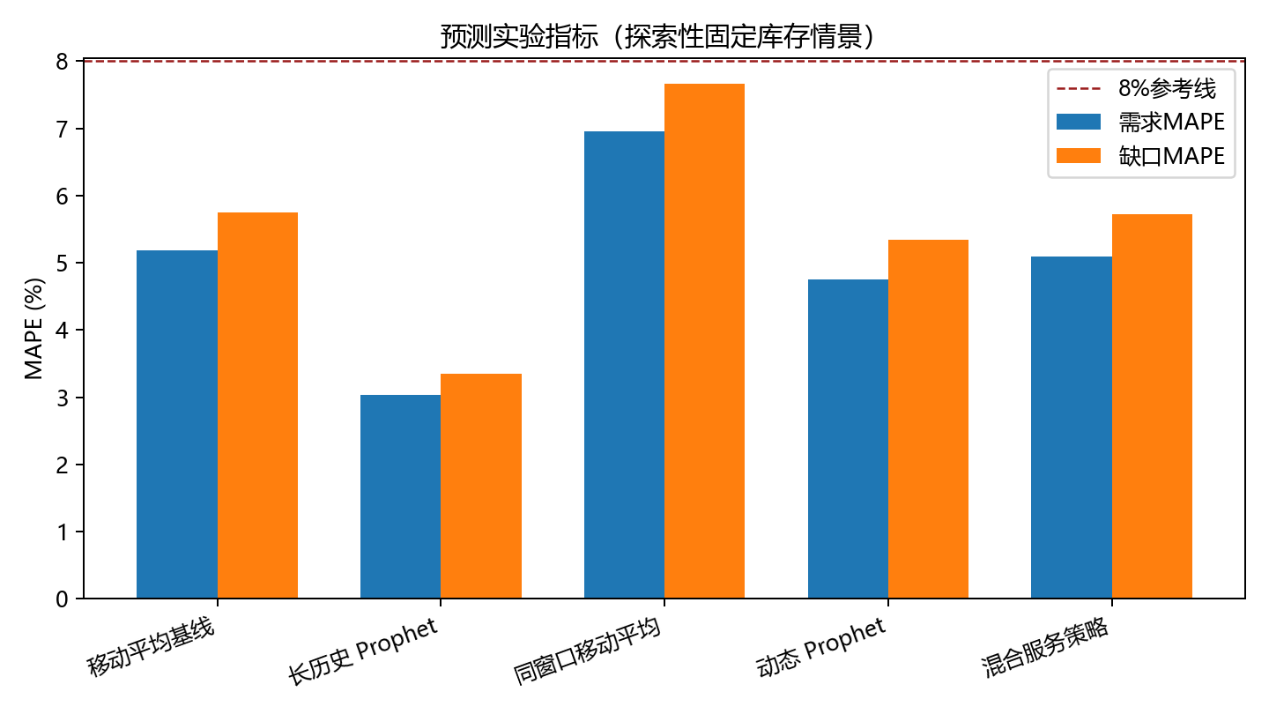
图2 预测实验指标对比：纯 Prophet 成功窗口与混合全样本结果分开报告。
诊断检查覆盖 160 个窗口和 5400 行需求数据，未发现日期排序、留出长度、日连续性、负预测截断或缺口公式复用问题。诊断同时记录：测试区间已被检查，且 30 天步长只剩 2026-09-25 至 2026-10-09 的尾部不足以形成新的30天留出窗口。
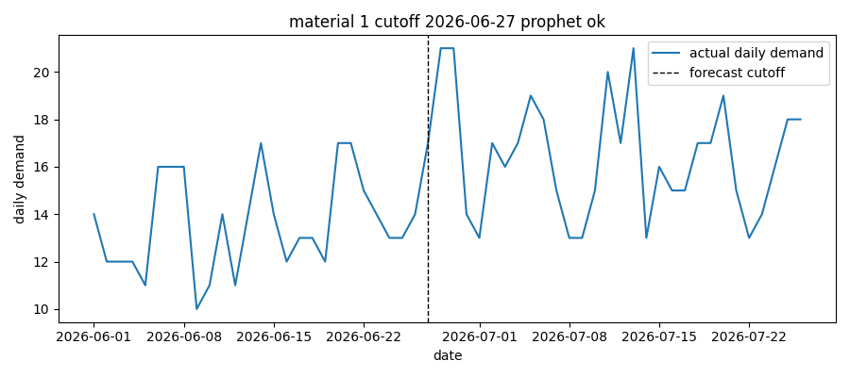
图3 Prophet 代表性预测曲线（当前版本诊断输出）。
6. 四指标供应商推荐及自主贡献
供应商推荐先进行硬约束过滤，再按四指标综合评分排序。四指标为历史价格、准时交付率、质量合格率和投诉表现，默认权重为价格0.35、交付0.30、质量0.25、投诉0.10。价格和投诉是成本型指标，交付和质量是收益型指标。
案例集 | 案例数 | 价格排序Top-3(%) | 四指标Top-3(%) | 标签宽度
冻结案例 | 60 | 93.33 | 100.00 | 最少 1 个、最多 5 个、平均 2.37 个
挑战案例 | 60 | 95.00 | 100.00 | 最少 1 个、最多 3 个、平均 1.97 个

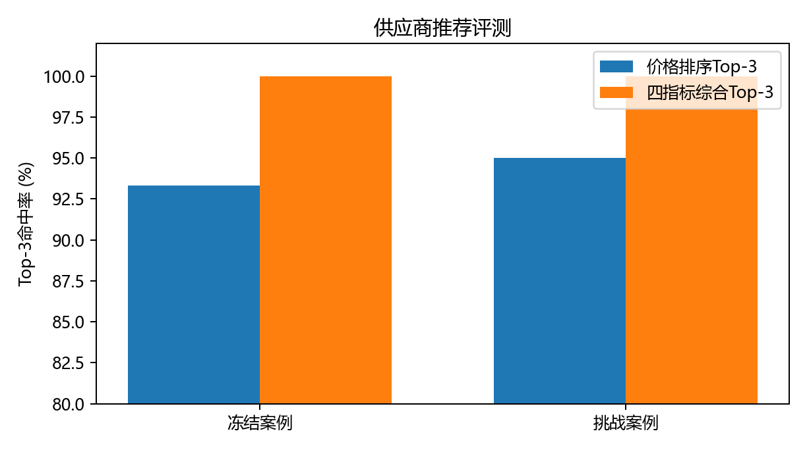
图4 供应商推荐 Top-3 命中率：Top-3 指至少一个可接受供应商进入前三。
Top-3 的定义来自当前 `supplier_eval.json`：hit when at least one acceptable supplier label appears in the first 3 returned suppliers。标签来源为模拟场景阈值规则，冻结案例标签宽度为最少 1 个、最多 5 个、平均 2.37 个，挑战案例标签宽度为最少 1 个、最多 3 个、平均 1.97 个。这些标签不是被评测的同一加权公式，也不是企业真实人工标签，因此报告只说明其模拟来源和宽度。
自主贡献主要体现在自建 ERP 采购模拟数据、场景阈值标签、约束过滤加四指标综合评分、MOQ/包装倍数采购草稿校验，以及将真实 Function Calling 与后端审批安全边界结合。
7. Function Calling 与审批闭环
当前真实模型验收报告状态为 `ok`，模型为 `deepseek-v4-flash`，`base_url_configured=true`，并记录了非密钥配置来源。happy path 首次运行产生采购草稿 order_id=42，工具序列为 get_demand_forecast, recommend_suppliers, create_purchase_draft。
库存证据核对结论：该真实模型 trace 的外层工具序列没有 `get_inventory`。源码显示 `get_demand_forecast` 内部调用库存服务读取当前库存快照，输出字段包含 `inventory`，预测证据 ref 也包含库存版本；因此报告只能表述为“预测工具内部完成库存读取并据此计算缺口”，不能补写为模型显式调用了 `get_inventory`。
环节 | 证据字段 | 当前结果
草稿创建 | happy_path.first.status | draft_created
重复请求 | happy_path.duplicate_reused_order | True
模型审批尝试 | approval_loop.model_approval_attempt.tool_calls | []
人工审批 | approval_loop.human_approval_status | approved
正式订单 | approval_loop.formal_order_number | PO-000042
边界案例 | boundary_cases | material_ambiguity:material_ambiguous, no_shortage:no_shortage, no_qualified_supplier:no_qualified_suppliers

MySQL 集成证据显示，并发审批中一个请求通过、另一个返回 `order_not_pending_approval`；重复审批只保留 1 条审批记录；回滚场景保持订单为 `pending_approval`。
8. 实验截图与结果分析
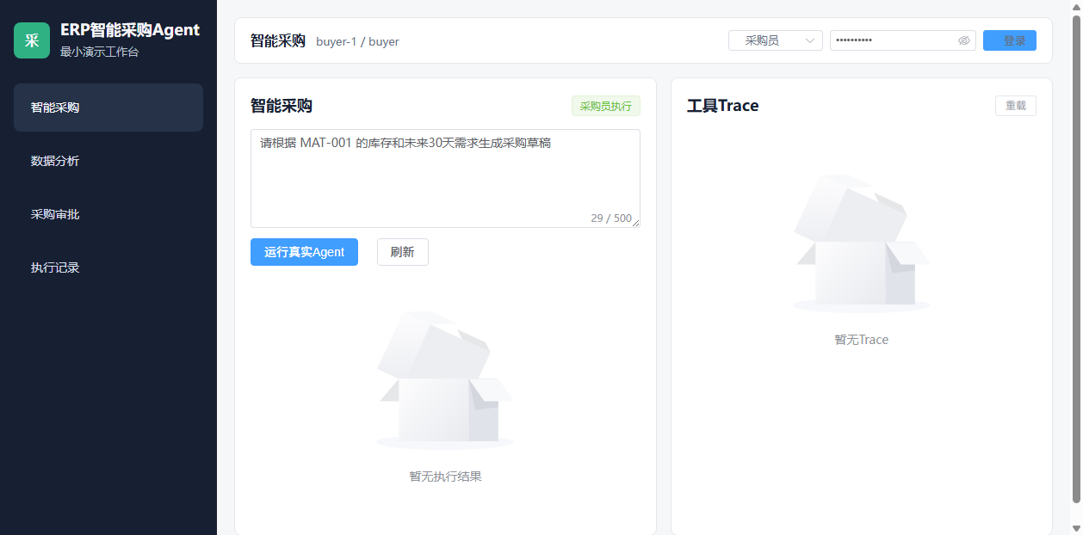
图5 采购员智能采购页：自然语言触发真实后端 Agent 流程。
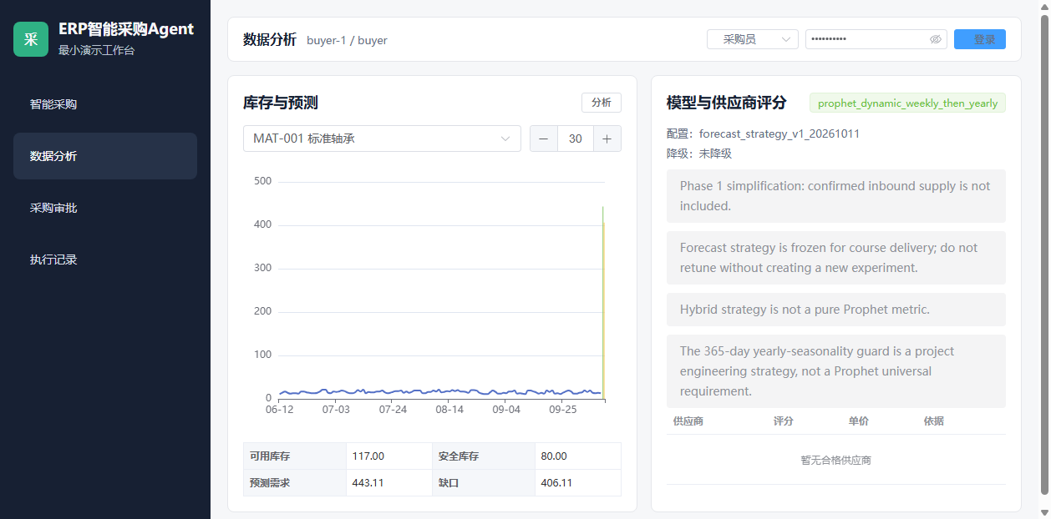
图6 数据分析页：展示预测、库存和模型策略信息。
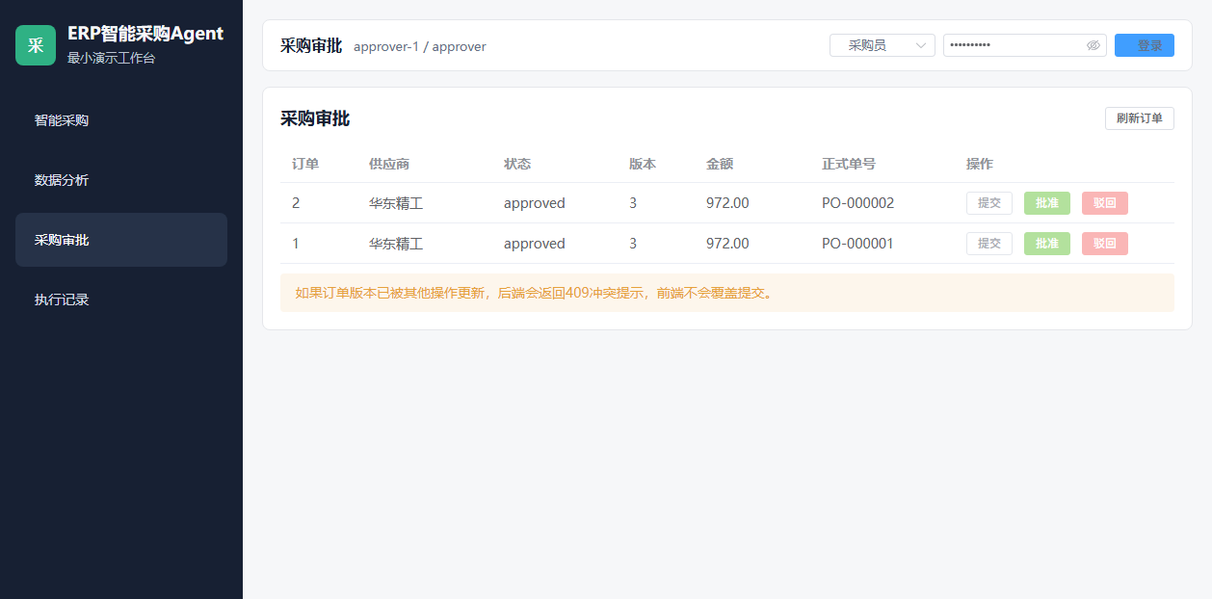
图7 审批页：人工审批后显示正式订单。
结果表明，后端服务可以在课程演示范围内完成从自然语言采购意图到草稿、审批、正式订单的闭环；预测达到课程数值参考需要按混合策略和固定库存情景解释；供应商推荐在模拟标签口径下达到 Top-3 指标，但该指标是“任一可接受供应商进入前三”，不是单一最佳供应商精确命中。
9. 局限与改进方向
- 预测实验不是未触碰的独立最终测试；诊断过程已经检查过部分留出区间。
- 缺口回测使用静态库存快照，无法替代真实历史库存流水回放。
- 供应商标签来自模拟阈值规则，不代表真实企业人工或履约标签。
- 当前权限为课程演示级最小对象读访问，不是生产级多租户 ERP 权限体系。
- LangGraph 已用于图执行，但跨进程恢复依赖 SQL 持久化，不是独立 checkpoint 后端。
- 后续可补历史库存流水、冻结新 holdout、增加 MRR/NDCG 等更严格推荐指标，并对前端做代码分割。
10. 复现命令与交付说明
目的 | 命令
后端测试 | python -m pytest backend/tests -q
基线评测 | python -m backend.evaluation.run_baseline
供应商评测 | python -m backend.evaluation.run_supplier_eval
预测比较 | python -m backend.evaluation.run_forecast_comparison
预测诊断 | python -m backend.evaluation.run_forecast_diagnostics
真实模型验收 | python -m backend.evaluation.run_real_model_acceptance
前端审计/构建 | npm --prefix frontend audit --json; npm --prefix frontend run build

